**Michell Instruments GmbH heißt jetzt**

**Process Sensing Technologies PST GmbH**

**Auf einen Blick:**

* Michell Instruments GmbH jetzt

Process Sensing Technologies PST GmbH

* Bekannte Produktmarken bleiben unverändert
* Vertrieb über lokale PST-Niederlassungen und Distributoren

* **x**
* xx

**Zusätzlich verfügbar:**

Fotos  
 Videos   
 Englische Version

**Friedrichsdorf, Januar 2023.** Seit dem 1. Januar 2023 firmiert Michell Instruments GmbH unter ihrem neuen Namen Process Sensing Technologies PST GmbH. Die bekannten Produktmarken bleiben von dieser Änderung unberührt. Alle Produkte zum Messen von Spurenfeuchte, Taupunkt und Gaskonzentration sowie Feuchte- und Temperatur-Kalibriergeräte und -systeme werden unter den bekannten Markennamen über lokale PST-Niederlassungen und Distributoren vertrieben.

Bereits 2016 begann mit der Übernahme der Michel Instruments GmbH durch die Process Sensing Technologies (PST Gruppe) der nun erfolgreich beendete Transformationsprozess. Alle bekannten E-Mail-Adressen wurden auf die Domain @ProcessSensing.com umgezogen und ein neuer Webauftritt gelauncht. Unverändert bleiben die Handelsregister-Nummer des Unternehmens, die Umsatzsteuer-ID- Nummer und die bekannten Bankverbindungen bestehen.

Process Sensing Technologies (PST) bietet ein unübertroffenes Angebot an Messgeräten, Analysatoren und Sensoren für Präzisionsmessungen und Überwachung in sehr anspruchsvollen Märkten. Diese reichen von Automotive, Pharma/Life Sciences, Gasproduktion, Halbleiter, Öl & Gas, Petrochemie und Energie bis hin zur Gasdetektion, Lebensmittel- und Getränkeindustrie sowie Gebäudeautomation.

**Kontakt PST Kontakt Presseagentur**

Process Sensing Technologies PST GmbH awikom GmbH

Rolf Kolass Verena Hladik

Max-Planck-Str. 14 Otto-Hahn-Ring 3-5

61381 Friedrichsdorf 64653 Lorsch

Tel: +49 (0) 6172 591720 Tel: +49 (0) 6251 1755010

[rolf.kolass@processsensing.com](mailto:mailto:rolf.kolass@processsensing.com) [verena.hladik@awikom.de](mailto:verena.hladik@awikom.de)

[www.processsensing.com](https://www.processsensing.com/de-de/) [www.awikom.de](http://www.awikom.de/)

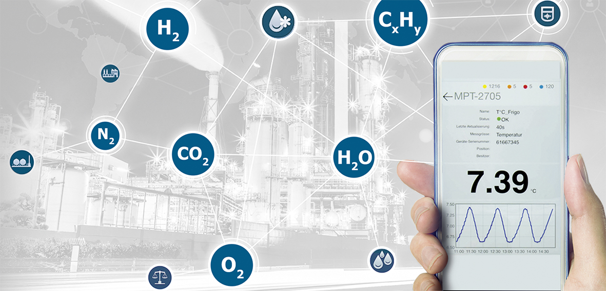

Process Sensing Technologies ist spezialisiert auf Messgeräte und Lösungen, die es den Kunden

ermöglichen Bedingungen zu sehen und zu überwachen, die normalerweise unsichtbar sind.

(Bildquelle Process Sensing Technologies)

**Über Process Sensing Technologies (PST)**

Process Sensing Technologies (PST) ist weltweit führend im Bereich Instrumentierungslösungen für Taupunkt, relative Feuchte, Sauerstoffkonzentration und Spurenverunreinigungen in Gasen und löst die Herausforderungen ihrer Kunden mit innovativen Messlösungen, die erstklassige Leistung garantieren.

Die proprietären Technologien zum Messen und Überwachen von Feuchtigkeit und Gaskonzentrationen gewähren einzigartige Einblicke in Prozesse. Diese helfen den Kunden, Innovationen zu entwickeln und Prozesse in anspruchsvollen Anwendungen zu verbessern. Die Produkte ermöglichen sicherere Bedingungen für Menschen und Prozesse, maximieren die Energieeffizienz, verbessern die Produktqualität und gewährleisten die kontinuierliche Einhaltung globaler Standards

Weitere Informationen zu den Werten, Kultur und Erfolg finden Sie auf <https://www.processsensing.com/de-de/ueber-uns/>

**Text und druckfähiges Bildmaterial unter** [**pr.awikom.de/michell**](http://www.pr.awikom.de/michell)